Приложение №7
28

к постановлению Администрации
городского округа город Салават
Республики Башкортостан
Чертеж проекта планировки с проектом межевания территории М 1:500

от «____» __________ 2018 г. № ______________

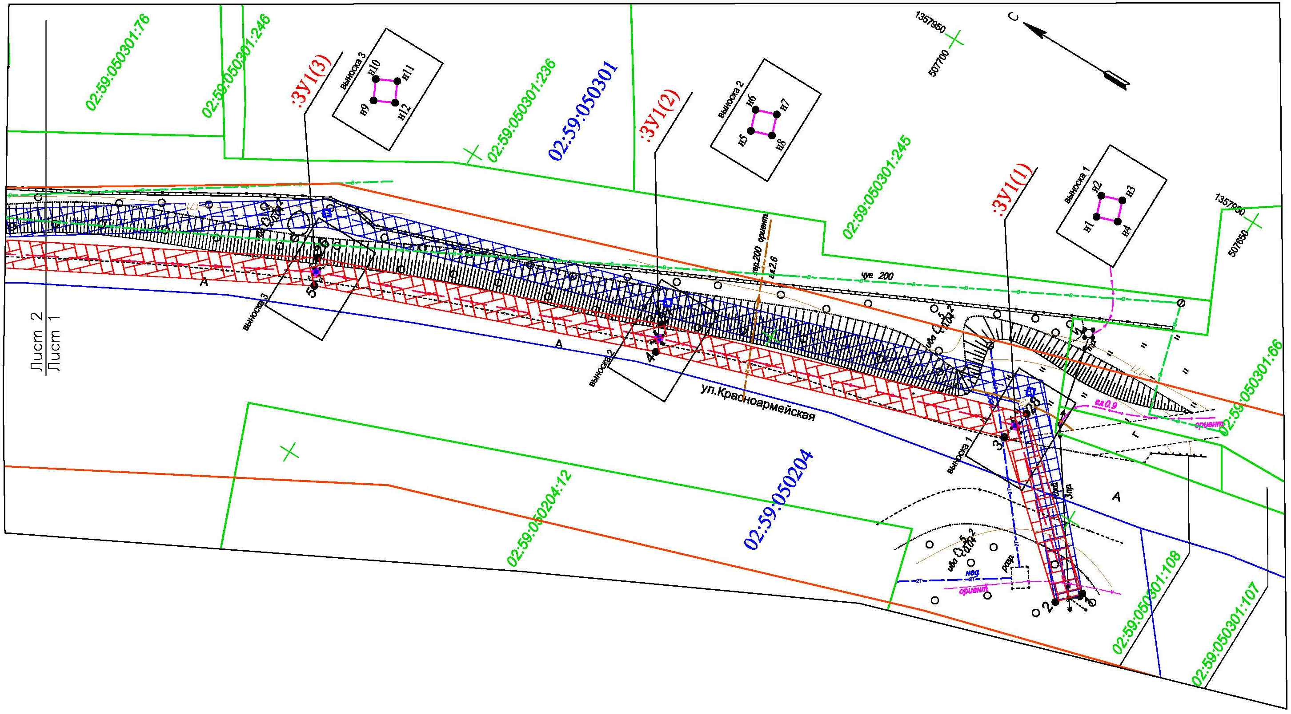

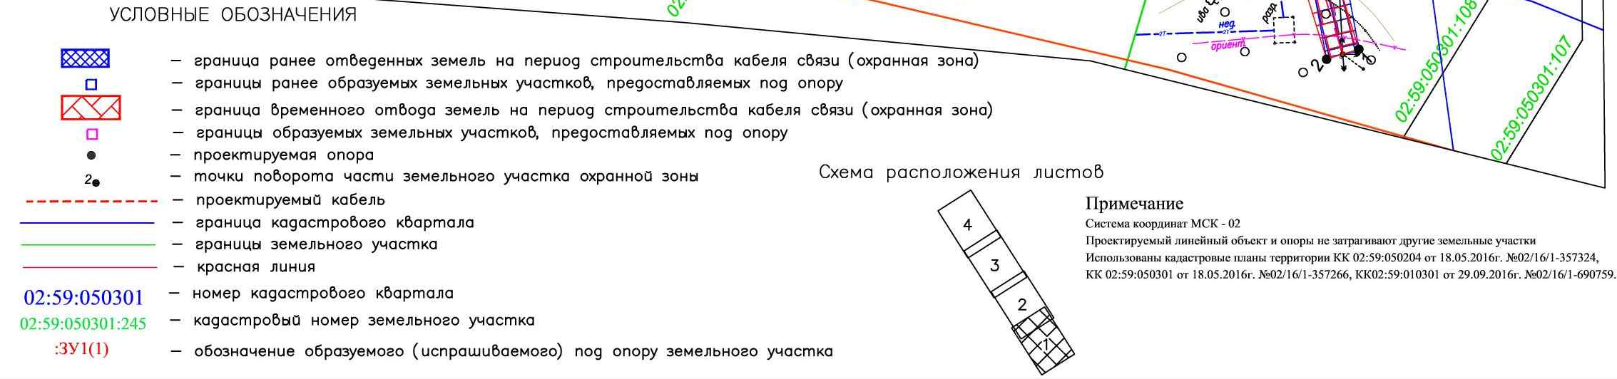

Управляющий делами Администрации __________ С.А. Евграфов

Приложение №7
29

к постановлению Администрации
городского округа город Салават
Чертеж проекта планировки с проектом межевания территории М 1:500

Республики Башкортостан
от «____» __________ 2018 г. № ______________

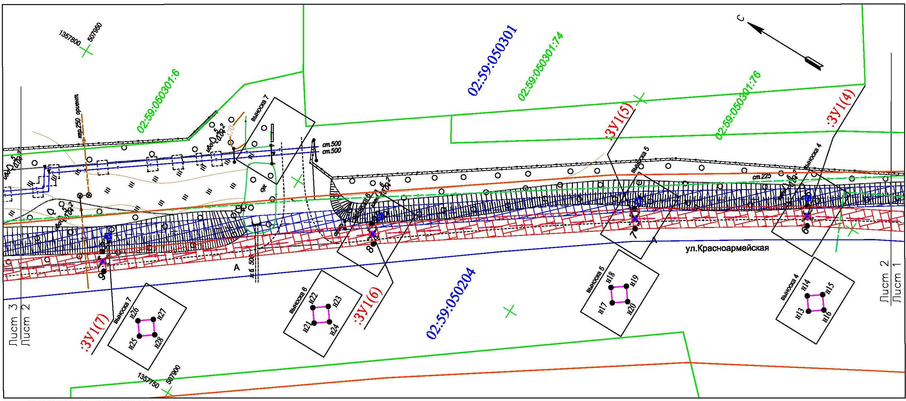

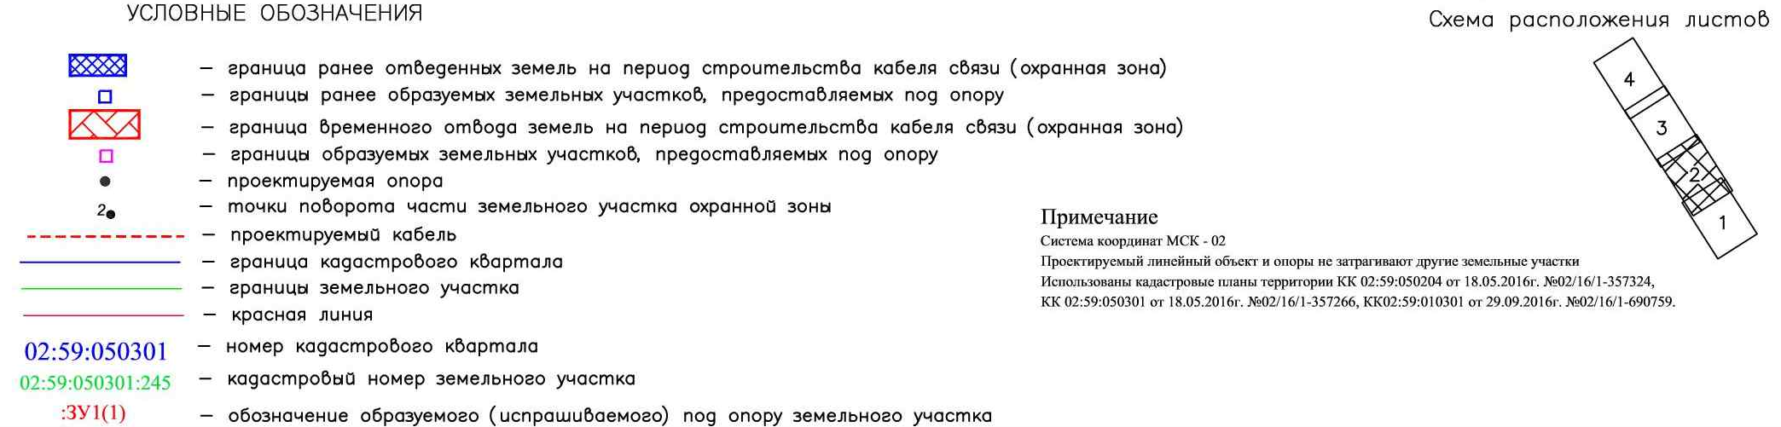

Управляющий делами Администрации __________ С.А. Евграфов

Приложение №7
30

к постановлению Администрации
городского округа город Салават
Чертеж проекта планировки с проектом межевания территории М 1:500

Республики Башкортостан
от «____» __________ 2018 г. № ______________
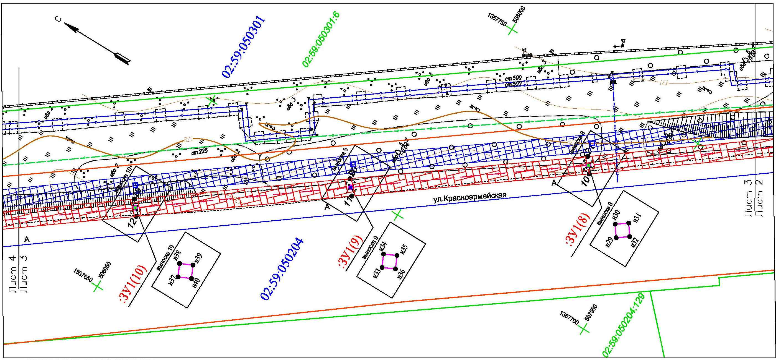

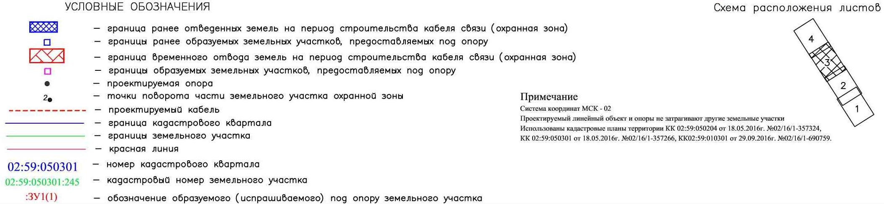

Управляющий делами Администрации __________ С.А. Евграфов

Приложение №7
31

к постановлению Администрации
Чертеж проекта планировки с проектом межевания территории М 1:500

городского округа город Салават
Республики Башкортостан
от «____» __________ 2018 г. № ______________

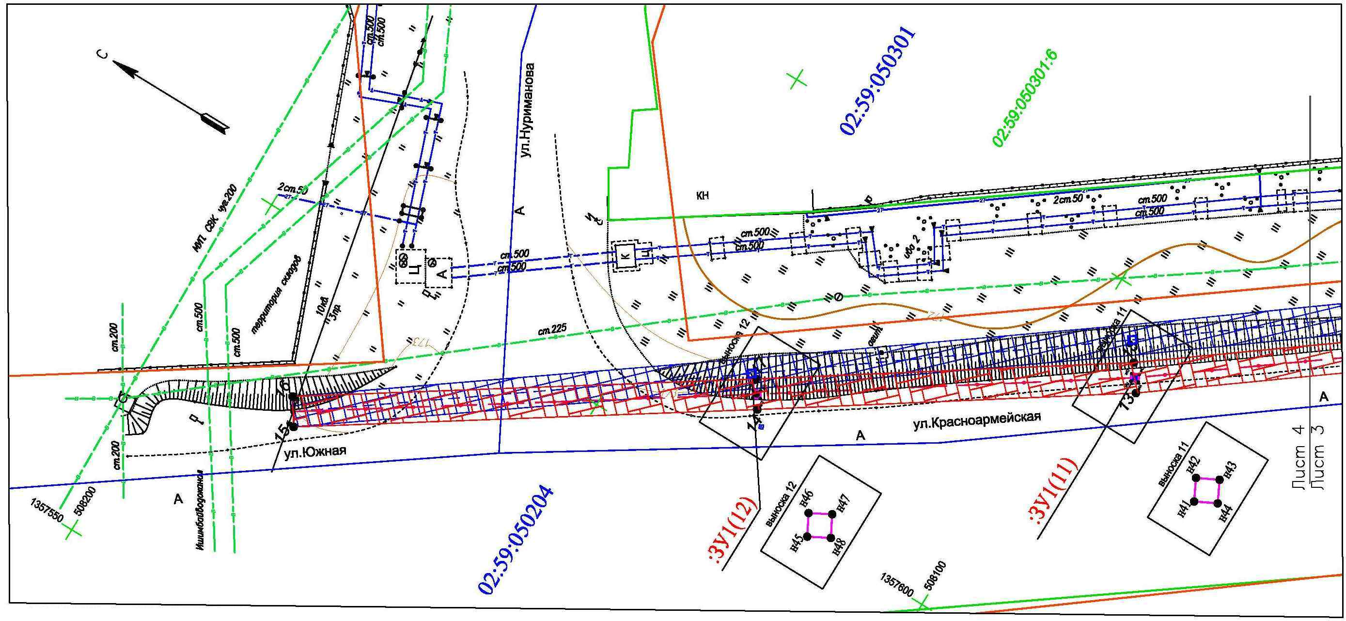

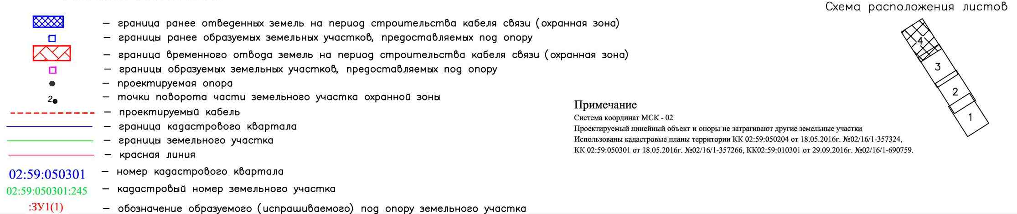
Управляющий делами Администрации __________ С.А. Евграфов

